ÉPREUVE DE MATHEMATIQUES ET PHYSIQUE-CHIMIE

Certificat d’Aptitude Professionnelle – Coefficient 2

Spécialité du CAP (groupement 1): _ _ _ _ _ _ _ _ _ _ _ _ _ _ _

Etablissement :_ _ _ _ _ _ _ _ _ _ _ _ _ _ _ _ _ _ _ _ _ _ _ _
Modalité d’évaluation :  Contrôle en cours de formation | Situation d’évaluation : Mathématiques  Notée sur 12 | Durée de l’évaluation :  45 minutes
Nom : | Prénom : | Date de l’évaluation :

Le sujet comporte 7 pages numérotées de la page 1/7 à la page 7/7.

Le sujet est à rendre avec la copie.
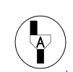  Dans la suite du document, le symbole |  | signifie « appeler l’examinateur ».

Si l’examinateur n’est pas immédiatement disponible lors de l’appel, poursuivre le travail en attendant son passage.

L’usage de calculatrice avec mode examen actif est autorisé.
L’usage de calculatrice sans mémoire « type collège » est autorisé.

SITUATION
Anna est à la recherche d’un hôtel pour un séminaire qu’elle souhaite organiser. Elle s’est fixée deux conditions pour faire son choix.  Cet hôtel doit :  - posséder au moins 6 chambres  et  - le prix moyen des chambres pour une nuit doit être inférieur ou égal à 150 €.  Anna a repéré l’hôtel « La Bastide » dont le gérant lui a communiqué les tarifs en fonction des équipements des chambres : | 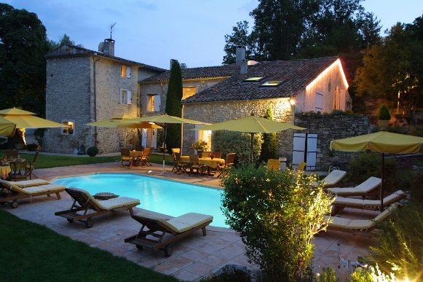
Noms des chambres | Prix des chambres en € par nuit
Opale | 121
Ambre | 125
Jade | 130
Cristal | 160
Iris | 170
Agate | 230

PROBLEMATIQUE :
L’hôtel « La Bastide » correspond-t-il aux conditions que s’est fixées Anna ?

EXERCICE 1
PREMIERE PARTIE

  - Rechercher dans l’énoncé la condition sur le prix moyen des chambres pour que l’hôtel soit choisi par Anna, et l’écrire ci-dessous.
……………………………………………………..……………………………………………………

……………………………………………………..……………………………………………………

  - Donner le nombre minimum de chambres que doit posséder l’hôtel pour être choisi.
……………………………………………………..……………………………………………………

……………………………………………………..……………………………………………………
APPEL 1 (A1) : APPELER LE PROFESSEUR POUR LUI EXPOSER VOS RESULTATS.

  - Calculer le prix moyen des chambres pour une nuit à l’hôtel « La Bastide ».
……………………………………………………..……………………………………………………

……………………………………………………..……………………………………………………

  - Répondre à la problématique : L’hôtel « La Bastide » correspond-il aux conditions qu’Anna s’est fixées ? Anna peut-elle choisir l’hôtel La Bastide ?. Justifier votre réponse.
……………………………………………………..……………………………………………………

……………………………………………………..……………………………………………………

……………………………………………………..……………………………………………………

DEUXIEME PARTIE
Le gérant de l’hôtel « La Bastide » souhaite être choisi par Anna et est prêt à modifier le prix de la chambre « Agate » pour que le prix moyen soit égal à 150 €.

- Détermination du nouveau prix à appliquer à la chambre « Agate » à l’aide d’un tableur.

  - La feuille de calcul utilisée par le gérant de l’hôtel est représentée ci-dessous :
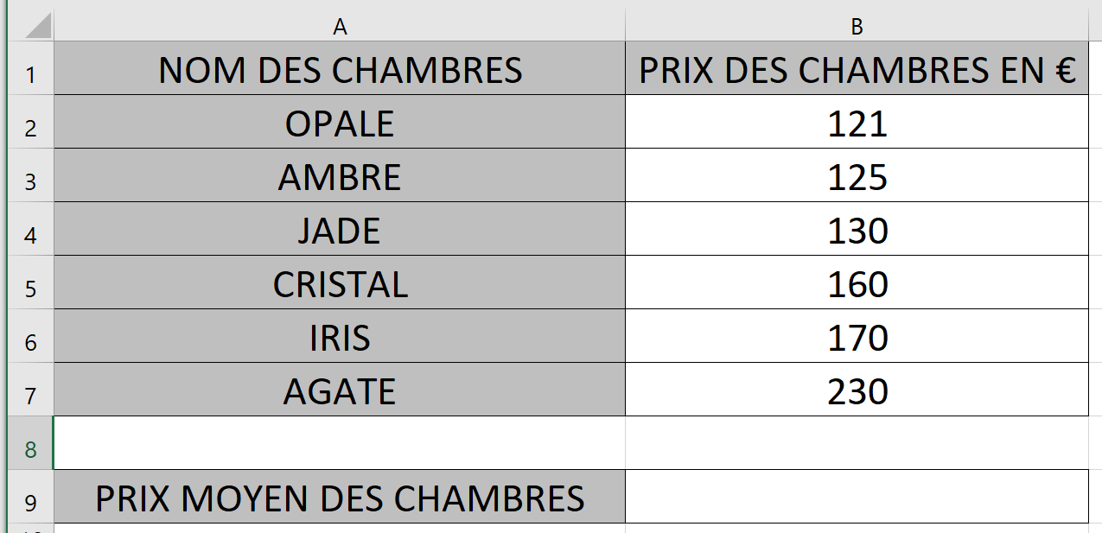

Entourer la formule à saisir dans la cellule B9 pour calculer le prix moyen des chambres.

Formule 1 | Formule 2 | Formule 3 | Formule 4
(B2+B3+B4+B5+B6+B7)/6 | =(B2+B3+B4+B5+B6+B7)/6 | =B2+B3+B4+B5+B6+B7/6 | =moyenne (B2 : B7)

  - Ouvrir le fichier Excel « Tarifs de l’hôtel La Bastide » et saisir dans la cellule B9 la formule choisie à la question précédente.
APPEL 2 (A2) : APPELER LE PROFESSEUR ET REPONDRE A LA QUESTION 2.3 EN SA PRESENCE.

  - En présence du professeur tester plusieurs montants pour le prix de la chambre Agate afin de trouver un prix moyen des chambres égal à 150 €
Noter le résultat obtenu dans le tableau suivant :
NOUVEAU PRIX OBTENU POUR LA CHAMBRE « AGATE »

- Détermination du nouveau prix de la chambre « Agate » par le calcul.

  - On appelle $x$ le nouveau prix de la chambre « Agate ».
« Le prix moyen des chambres est égal à 150 € » peut se traduire par l’équation :
$$\frac{121+125+130+160+170+x}{6}=150$$

Rechercher le nouveau prix de la chambre « agate » revient à résoudre cette équation dont on donne, ci-dessous, les étapes de résolution. Compléter les étapes de résolution :
Etape 1 | On multiplie les deux membres de l’équation par 6 | $$\frac{121+125+130+160+170+x}{6}×6=150×………$$
Etape 2 | On effectue le calcul dans le membre de droite de l’équation | $$121+125+130+160+170+x= ……….$$
Etape 3 | On effectue le calcul dans le membre de gauche de l’équation | $$……… +x= ………$$
Etape 4 | On détermine la valeur de$x$ | ……………………………………………………………  ……………………………………………………………

  - Ce résultat est-il en accord avec le nouveau prix de la chambre « Agate », trouvé grâce au tableur, à la question 2.3 ?
………………………………………………………………………………………………………..
………………………………………………………………………………………………………..
EXERCICE 2

- Entourer la bonne réponse :

  - Le périmètre d’un cercle de diamètre 10 m, arrondi au dixième est :

$2×π×10≈62,8$ m | $2×π×5≈31,4$ m | $2×π×5≈31,5$ m | $π×5²≈78,5$ m

  - L’aire d’un carré dont le côté mesure 3 cm est :

12 cm | 12 cm² | 9 cm | 9 cm²

  - Un pavé droit de dimensions 10 dm, 5 dm et 2 dm a pour volume :

$10×5×2=100$ dm³ | $10+5+2=17$ dm³ | $10×5×2=100$ cm³

  - Un cube d’arête 1 dm a pour volume :

3 dm³ | 1 dm² | 1 dm³

- Pour chacune des situations suivantes, cocher la bonne réponse :

Situation 1 | 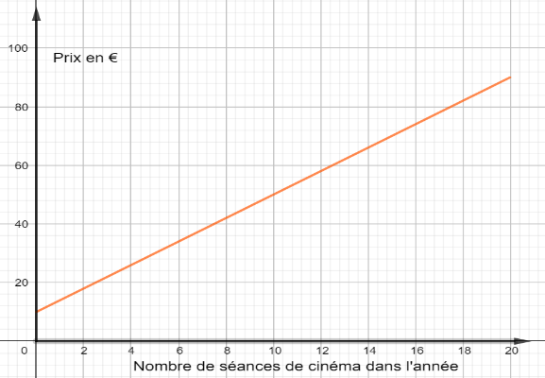 | La représentation graphique de la situation 1 est celle d’une fonction linéaire :  - Vrai  - Faux
La représentation graphique de la situation 1 traduit une situation de proportionnalité :

- Vrai
- Faux
Situation 2 | 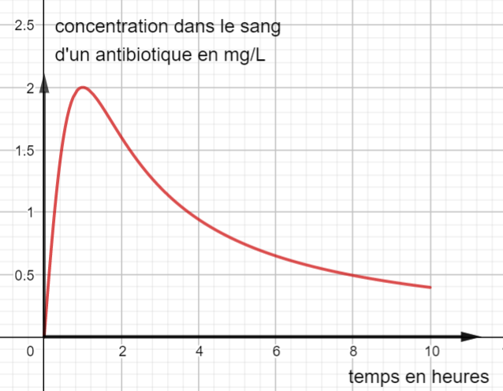 | La représentation graphique de la situation 2 est celle d’une fonction linéaire :  - Vrai  - Faux
La représentation graphique de la situation 2 traduit une situation de proportionnalité :

- Vrai
- Faux
Situation 3 | 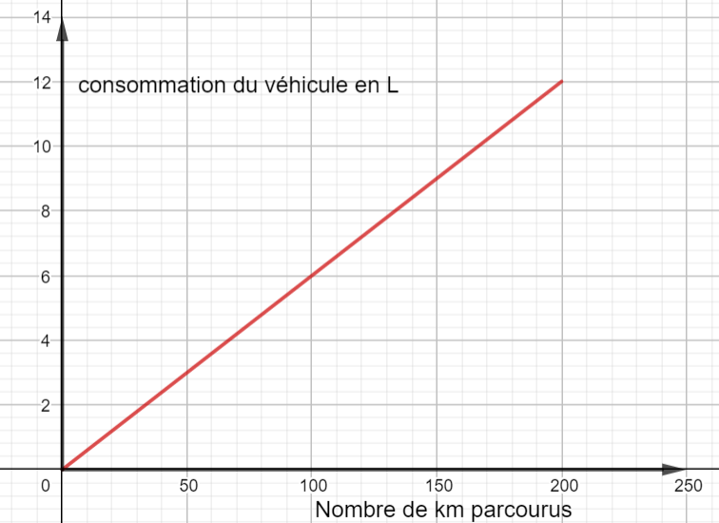 | La représentation graphique de la situation 3 est celle d’une fonction linéaire :  - Vrai  - Faux
La représentation graphique de la situation 3 traduit une situation de proportionnalité :

- Vrai
- Faux

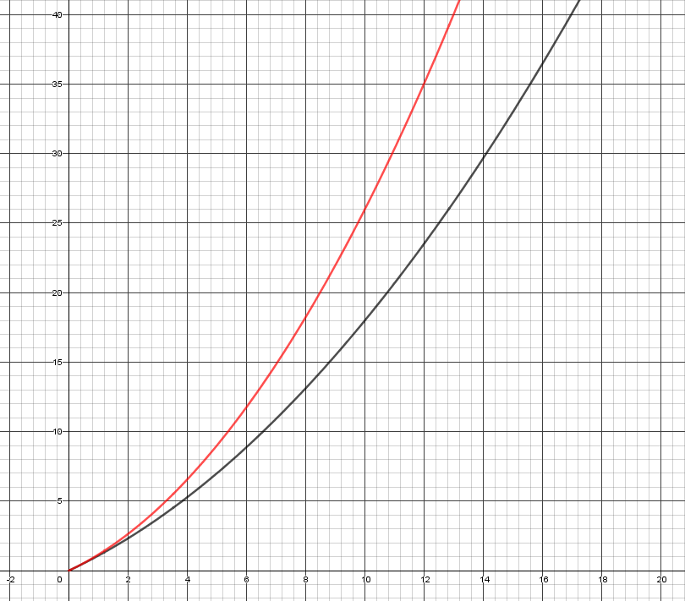
- Les représentations graphiques ci-dessous donnent les distances d’arrêt d’un véhicule en fonction de sa vitesse, sur route sèche puis sur route humide.
Vitesse en m/s
Distance d’arrêt en m
Route humide
Route sèche

  - La distance d’arrêt sur route sèche d’un véhicule roulant à une vitesse de
10 m/s est de (cocher la bonne réponse) :
- 7,5 m/s
- 18 m
- 18 m/s
- 26 m

  - La vitesse sur route humide correspondant à une distance d’arrêt de 12 m est de (cocher la bonne réponse) :
- 35 m
- 35 m/s
- 6 m
- 6 m/s

Épreuve de mathématiques et physique-chimie au CAP
Grille d’évaluation en contrôle en cours de formation (CCF)

NOM :  Prénom : | Situation d’évaluation en mathématiques  Durée : 45 minutes

1. Liste des capacités et connaissances évaluées

Capacités | - Calculer la moyenne d’une série statistique mentalement dans quelques cas simples, avec une calculatrice ou un tableur dans les autres cas ;  - Résoudre algébriquement une équation du type ax + b = c, où x est l’inconnue (a, b et c étant des nombres réels, et a non nul) ;  - À partir de la représentation graphique, sur un intervalle [a ; b] donné, d’une fonction ƒ :  - donner l’image d’un nombre réel par ƒ ;  - donner un ou plusieurs antécédents éventuels d’un nombre réel par ƒ ;  - Utiliser les théorèmes et les formules pour :  - calculer le périmètre d’un cercle ;  - calculer l’aire d’un carré ;  - calculer le volume d’un cube, d’un pavé droit.
Connaissances | - Suites proportionnelles de nombres ;  - Moyenne ;  - Méthode de résolution algébrique d'une équation du premier degré à une inconnue ;  - Formule du périmètre d’un cercle ;  - Formule de l’aire d’un carré ;  - Formule du volume d’un cube, d’un parallélépipède rectangle.

2. Évaluation

Compétences | Capacités | Questions |  | Appréciation du niveau d’acquisition¹
 |  |  |  | NM | IM | M | Points
S’approprier | Rechercher, extraire et organiser l’information.  Traduire des informations, des codages. | Ex 1 | 1.1 |  |  |  | / 2,5
 |  |  | 1.2
 |  | Ex 2 | 1.2
 |  |  | 1.3
 |  |  | 1.4
 |  |  | 3.1
 |  |  | 3.2
Analyser  Raisonner | Émettre des conjectures, formuler des hypothèses.  Choisir une méthode de résolution ou un protocole. | Ex 1 | 1.3 |  |  |  | / 2,5
 |  |  | 2.1
 |  | Ex 2 | 1.1
 |  |  | 1.2
 |  |  | 1.3
 |  |  | 1.4
 |  |  | 2
 |  |  | 3.1
 |  |  | 3.2
Réaliser | Mettre en œuvre une méthode de résolution, des algorithmes ou un protocole expérimental en respectant les règles de sécurité.  Utiliser un modèle, représenter, calculer.  Expérimenter, utiliser une simulation. | Ex 1 | 1.3 |  |  |  | / 3
 |  |  | 2.2
 |  |  | 2.3
 |  |  | 2.4
 |  | Ex 2 | 1.1
 |  |  | 3.1
 |  |  | 3.2
Valider | Commenter un résultat de façon critique et argumentée.  Contrôler la vraisemblance d’une conjecture, de la valeur d’une mesure. Valider une hypothèse, mener un raisonnement logique et établir une conclusion. | Ex 1 | 1.4 |  |  |  | / 2
 |  |  | 2.5
 |  | Ex 2 | 2
Communiquer | Rendre compte d’un résultat, à l’oral ou à l’écrit en utilisant des outils et un langage approprié.  Expliquer une démarche. | Ex 1 | A 1 |  |  |  | / 2
 |  |  | 1.4
 |  |  | A2
 |  |  | 2.5
 |  |  |  | Note : / 12

1 Le professeur peut utiliser toute forme d’annotation lui permettant d’évaluer l’élève (le candidat) par compétences.
NM : non maîtrisée IM : Insuffisamment maîtrisée M : Maîtrisée

